Università degli Studi di Salerno
Corso di Ingegneria del Software

MyFitnessPlan
Requirements Analysis Document
Versione 1.2



Data: 7/11/2017

Partecipanti:
Nome | Matricola
Andrea Montefusco | 0512102336
Marino Iannacchero | 0512103434
Simona Santoro | 0512103464

Scritto da:

Revision History
Data | Versione | Descrizione | Autore

Indice

1 REQUISITI FUNZIONALI

2 REQUISITI NON FUNZIONALI
2.1 PSEUDO REQUIREMENTS

3 SCENARI

4 CASI D’USO
4.1 USE CASE DIAGRAM
4.1.1 PACKAGE: GESTIONE ACCOUNT
4.1.2 PACKAGE: OPERAZIONI UTENTE
4.1.3 PACKAGE: OPERAZIONI GESTORE

5 SEQUENCE DIAGRAM
5.1 CLIENTE
5.1.1 REGISTRAZIONE
5.1.2 RICERCA CORSI
5.1.3 VISUALIZZA LEZIONI
5.1.4 VISUALIZZA CORSI ISCRITTO
5.1.5 VISUALIZZA LEZIONI PRENOTATO
5.1.6 ISCRIZIONE CORSO
5.1.7 PRENOTAZIONE LEZIONE
5.1.8 VISUALIZZARE COSTO MENSILE CORSI
5.1.9 ELIMINAZIONE ACCOUNT CLIENTE
5.2 GESTORE
5.2.1 ELIMINAZIONE ACCOUNT GESTORE
5.2.2 ELIMINA CORSO
5.2.3 ELIMINA LEZIONE
5.2.4 INSERIRE CORSO
5.2.5 INSERIRE LEZIONE
5.2.6 VISUALIZZARE ISCRITTI CORSO

6 CLASS DIAGRAM
7 MOCK UP

- REQUISITI FUNZIONALI

Il sistema prevede due categorie di utenti: cliente e gestore.

Nella modalità cliente deve essere possibile:
• Registrarsi alla piattaforma.
• Poter accedere alla piattaforma tramite le proprie credenziali di accesso.
• Visualizzare i corsi(il sistema darà la precedenza ai corsi consigliati tenendo conto dell’età del cliente).
• Visualizzare le lezioni in base all’orario e ai giorni.
• Iscriversi a un corso.
• Prenotarsi alla lezione.
• Visualizzare la lista dei corsi a cui si è iscritti.
• Visualizzare le lezioni a cui si è prenotati.
• Visualizzare il costo totale mensile.
• Effettuare il log-out.
• Eliminare il proprio account.

Nella modalità gestore deve essere possibile:

• Autenticarsi tramite le credenziali di accesso.
• Inserire un corso .
• Inserire una lezione.
• Visualizzare il guadagno totale mensile.
• Visualizzare gli iscritti a un corso.
• Eliminare un corso.
• Eliminare una lezione.
• Ordinare i corsi per numero di iscritti decrescente.
• Effettuare il log-out.
• Eliminare il proprio account, scegliendo un nuovo gestore tra gli utenti.

- REQUISITI NON FUNZIONALI

• Usabilità: L’ utente deve essere in grado di adattare la grandezza del font alle proprie esigenze. Feedback informativo sulle azioni dell’utente.

• Robustezza: il Sistema deve avvertire l’utente in caso di input errati.

2.1 Pseudo requirements

• Implementazione: teconologie web HTML, CSS, jsp, servlet, Ajax, JavaScript, Jquery, DBMS MySQL.

- SCENARI

REGISTRAZIONE:
- Giovanni utente interessato a diventare cliente della palestra, avvia il sistema. Il sistema mostra l’homepage.
- Cliccando sul link di registrazione apre una nuova pagina.
- Tramite la pagina visualizzata inserisce i propri dati in dei form. I dati in questione riguarderanno: nome, cognome, indirizzo, email, password, data e luogo di nascita e il codice della carta di credito.
- Convalida l’inserimento tramite un pulsante “conferma”
- Il sistema informa sull’esito dell’operazione tramite una finestra di dialogo.
- Il sistema riporta Giovanni alla home.

VISUALIZZARE I CORSI TRAMITE RICERCA:
- Giovanni cliente della palestra, avvia il sistema. Il sistema mostra l’homepage.
- Accede al sistema con le proprie credenziali completando i form: email e password.
- Conferma l’operazione tramite il pulsante “Accedi”.
- Il sistema mostra in primo piano le informazioni relative ai corsi consigliati.
- Tramite il form di ricerca Giovanni inserisce il nome del corso che vuole cercare.
- Il sistema mostra i corsi in base alla/le parola/e chiave inserita da Giovanni, visualizzando il nome del corso.

VISUALIZZARE LE LEZIONI TRAMITE RICERCA:
- Giovanni cliente della palestra, avvia il sistema. Il sistema mostra l’homepage.
- Accede al sistema con le proprie credenziali completando i form: email e password.
- Conferma l’operazione tramite il pulsante “Accedi”.
- Il sistema mostra in primo piano le informazioni relative ai corsi consigliati.
- Tramite il form di ricerca Giovanni inserisce il nome del corso che vuole cercare.
- Il sistema mostra i corsi in base alla/le parola/e chiave inserita da Giovanni, visualizzando il nome.
- Giovanni clicca sul corso di interesse.
- Il sistema mostra le informazioni sulle lezioni relative al corso specificato, mostrando in particolare giorni e orari.

ISCRIZIONE CORSO:
- Giovanni cliente della palestra, avvia il sistema. Il sistema mostra l’homepage.
- Accede al sistema con le proprie credenziali completando i form: email e password.
- Conferma l’operazione tramite il pulsante “Accedi”.
- Il sistema mostra in primo piano le informazioni relative ai corsi consigliati.
- Tramite il form di ricerca Giovanni inserisce il nome del corso che vuole cercare.
- Il sistema mostra i corsi in base alla/le parola/e chiave inserita da Giovanni, visualizzando il nome.
- Giovanni clicca sul tasto “Iscriviti” e si iscrive al corso.

PRENOTARE LEZIONE:
- Giovanni cliente della palestra, avvia il sistema. Il sistema mostra l’homepage.
- Accede al sistema con le proprie credenziali completando i form: email e password.
- Conferma l’operazione tramite il pulsante “Accedi”.
- Il sistema mostra in primo piano le informazioni relative ai corsi consigliati.
- Tramite il form di ricerca Giovanni inserisce il nome del corso che vuole cercare.
- Il sistema mostra i corsi in base alla/le parola/e chiave inserita da Giovanni, visualizzando il nome.
- Giovanni clicca sul corso di interesse.
- Il sistema mostra le informazioni sulle lezioni relative al corso specificato, mostrando in particolare giorni e orari.
- Giovanni clicca sul tasto “Prenota” di fianco alla lezione che vuole prenotare.

VISUALIZZARE I CORSI A CUI IL CLIENTE E’ ISCRITTO:
- Giovanni cliente della palestra, avvia il sistema. Il sistema mostra l’homepage.
- Accede al sistema con le proprie credenziali completando i form: email e password.
- Conferma l’operazione tramite il pulsante “Accedi”.
- Il sistema mostra in primo piano le informazioni relative ai corsi consigliati.
- Giovanni accede al propria pagina personale tramite un click sulla voce del tab “Pagina Personale”.
- La pagina successiva mostra le informazioni su i corsi a cui è iscritto.

VISUALIZZARE LE LEZIONI A CUI IL CLIENTE E’ PRENOTATO:
- Giovanni cliente della palestra, avvia il sistema. Il sistema mostra l’homepage.
- Accede al sistema con le proprie credenziali completando i form: email e password.
- Conferma l’operazione tramite il pulsante “Accedi”.
- Il sistema mostra in primo piano le informazioni relative ai corsi consigliati.
- Giovanni accede al propria pagina personale tramite un click sulla voce del tab “Pagina Personale”.
- La pagina successiva fornisce informazioni su i corsi a cui è iscritto.
- Clicca sul corso di cui vuole visualizzare le lezioni prenotate.
- La pagina successiva mostra le informazioni sulle lezioni a cui è prenotato.

VISUALIZZARE IL COSTO MENSILE TOTALE:
- Giovanni cliente della palestra, avvia il sistema. Il sistema mostra l’homepage.
- Accede al sistema con le proprie credenziali completando i form: email e password.
- Conferma l’operazione tramite il pulsante “Accedi”.
- Il sistema mostra in primo piano le informazioni relative ai corsi consigliati.
- Giovanni accede al propria pagina personale tramite un click sulla voce del tab “Pagina Personale”.
- La pagina successiva mostra le informazioni relative al costo mensile totale dei corsi a cui è iscritto.

ELIMINAZIONE ACCOUNT CLIENTE:
- Giovanni cliente della palestra, avvia il sistema. Il sistema mostra l’homepage.
- Accede al sistema con le proprie credenziali completando i form: email e password.
- Conferma l’operazione tramite il pulsante “Accedi”.
- Il sistema mostra in primo piano le informazioni relative ai corsi consigliati.
- Giovanni accede al propria pagina personale tramite un click sulla voce del tab “Pagina Personale”.
- Successivamente clicca sul pulsante “Elimina Account”.
- Il sistema mostra una finestra di dialogo nella quale, nella quale verrà chiesto l’inserimento della password.
- Successivamente all’immissione della password il sistema notificherà l’esito dell’operazione, in caso di esito positivo Giovanni sarà riportato all’homepage.

INSERIMENTO CORSO:
- Egidio gestore della palestra, avvia il sistema. Il sistema mostra l’homepage.
- Accede al sistema con le proprie credenziali completando i form: email e password.
- Conferma l’operazione tramite il pulsante “Accedi”.
- Il sistema mostra due pannelli: uno con i form di inserimento del corso, l’altro con la lista dei corsi inseriti.
- Egidio compila i form di inserimento corso fornendo: Nome del corso, prezzo, età consigliata, nome dell’allenatore.
- Completa l’inserimento cliccando il pulsante “Conferma”.
- Il sistema notifica l’esito dell’operazione.
- Il corso viene aggiunto alla lista dei corsi inseriti.

INSERIRE UNA LEZIONE:
- Egidio gestore della palestra, avvia il sistema. Il sistema mostra l’homepage.
- Accede al sistema con le proprie credenziali completando i form: email e password.
- Conferma l’operazione tramite il pulsante “Accedi”.
- Il sistema mostra due pannelli: uno con i form di inserimento del corso, l’altro con la lista dei corsi inseriti.
- Nel pannello con la lista dei corsi inseriti, clicca sul corso a cui vuole aggiungere una lezione.
- Il sistema mostra nella pagina successiva due pannelli: uno con i form di inserimento della lezione, l’altra con la lista delle lezioni inserite per lo specifico corso
- Completa i form di inserimento della lezioni indicando: orario e numero massimo dei partecipanti.
- Completa l’inserimento cliccando il pulsante “Conferma”.
- Il sistema notifica l’esito dell’operazione.
- La lezione viene aggiunta alla lista delle lezioni inserite.

VISUALIZZARE IL GUADAGNO TOTALE MENSILE:
- Egidio gestore della palestra, avvia il sistema. Il sistema mostra l’homepage.
- Accede al sistema con le proprie credenziali completando i form: email e password.
- Conferma l’operazione tramite il pulsante “Accedi”.
- Il sistema mostra due pannelli: uno con i form di inserimento del corso, l’altro con la lista dei corsi inseriti.
- Egidio accede al propria pagina personale tramite un click sulla voce del tab “Pagina Personale”.
- La pagina successiva mostra uno storico sui guadagni mensili della palestra.

VISUALIZZARE GLI ISCRITTI AD UN CORSO:
- Egidio gestore della palestra, avvia il sistema. Il sistema mostra l’homepage.
- Accede al sistema con le proprie credenziali completando i form: email e password.
- Conferma l’operazione tramite il pulsante “Accedi”.
- Il sistema mostra due pannelli: uno con i form di inserimento del corso, l’altro con la lista dei corsi inseriti.
- Nel pannello con la lista dei corsi inseriti, clicca sul corso di cui vuole visualizzare gli iscritti.
- Il sistema mostra nella pagina successiva due pannelli: uno con i form di inserimento della lezione, l’altra con la lista delle lezioni inserite per lo specifico corso.
- Clicca sul tab “Iscritti al corso”.
- Il sistema mostra la lista degli iscritti al corso, fornendo nome, cognome ed e-mail di ciascun iscritto.

ELIMINARE UN CORSO:
- Egidio gestore della palestra, avvia il sistema. Il sistema mostra l’homepage.
- Accede al sistema con le proprie credenziali completando i form: email e password.
- Conferma l’operazione tramite il pulsante “Accedi”.
- Il sistema mostra due pannelli: uno con i form di inserimento del corso, l’altro con la lista dei corsi inseriti.
- Nel pannello con la lista dei corsi inseriti, elimina il corso di interesse tramite un click su un pulsate al lato dello stesso.
- Il sistema mostra una finestra di dialogo in cui chiede conferma dell’operazione.
- Egidio conferma l’operazione cliccando su esegui.
- Il sistema notifica l’esito dell’operazione.

ELIMINARE UNA LEZIONE:
- Egidio gestore della palestra, avvia il sistema. Il sistema mostra l’homepage.
- Accede al sistema con le proprie credenziali completando i form: email e password.
- Conferma l’operazione tramite il pulsante “Accedi”.
- Il sistema mostra due pannelli: uno con i form di inserimento del corso, l’altro con la lista dei corsi inseriti.
- Nel pannello con la lista dei corsi inseriti, clicca sul corso di cui vuole eliminare una lezione.
- Il sistema mostra nella pagina successiva due pannelli: uno con i form di inserimento della lezione, l’altra con la lista delle lezioni inserite per lo specifico corso.
- Nel pannello con la lista delle lezioni inserite, elimina la lezione di interesse tramite un click su un pulsate al lato dello stesso.
- l sistema mostra una finestra di dialogo in cui chiede conferma dell’operazione.
- Egidio conferma l’operazione cliccando su esegui.
- Il sistema notifica l’esito dell’operazione.

ELIMINARE ACCOUNT GESTORE
- Egidio gestore della palestra, avvia il sistema. Il sistema mostra l’homepage.
- Accede al sistema con le proprie credenziali completando i form: email e password.
- Conferma l’operazione tramite il pulsante “Accedi”.
- Il sistema mostra due pannelli: uno con i form di inserimento del corso, l’altro con la lista dei corsi inseriti.
- Egidio accede al propria pagina personale tramite un click sulla voce del tab “Pagina Personale”.
- Successivamente clicca sul pulsante elimina account.
- Il sistema mostrerà una finestra di dialogo in cui chiederà conferma dell’operazione.
- In caso di risposta positiva il sistema mostrerà una nuova finestra di dialogo in cui verrà chiesto: di inserire la password, e di scegliere un nuovo gestore tra i clienti.
- Il sistema notificherà poi l’esito dell’operazione, in caso di esito positivo Egidio sarà riportato nell’homepage.

- CASI D’USO
Nome: | Accesso al sistema (USAC)
Attori: | ClienteDellaPalestra, GestoreDellaPalestra
Entry condition: | Il ClienteDellaPalestra, o il GestoreDellaPalestra, deve aver avviato il sistema
Exit condition: | Il ClienteDellaPalestra o il GestoreDellaPalestra accedono al sistema
Flusso eventi: | 1.Il ClienteDellaPalestra o il GestoreDellaPalestra avvia il sistema.  2.Il sistema richiede la compilazione di alcuni form in particolare: E-Mail e Password.  3.Il sistema verifica la correttezza dei dati  4.Il sistema notifica l’esito dell’operazione
Errori: | USACEX  2.1L’esito dell’operazione è negativo, compilazione errata dei form.  2.2Il sistema torna al punto 2

Nome: | Registrazione (USREG)
Attori: | Persona
Entry condition: | Il sistema deve essere avviato
Exit condition: | La generica persona completa la registrazione al sistema e diventa ClienteDellaPalestra.
Flusso eventi: | 1.Una generica persona avvia il sistema.  2.Il sistema mostra l’homepage.  3.Clicca sul link di registrazione.  4.Il sistema mostra la pagina di registrazione.  5.Tramite la pagina visualizzata inserisce i propri dati in dei form. Nome, cognome, indirizzo, email, password, data e luogo di nascita e il codice della carta di credito.  6.Convalida l’inserimento tramite il pulsante “conferma”.  7.Il sistema verifica la correttezza dei dati inseriti.  8.Il sistema notifica l’esito dell’operazione tramite una finestra di dialogo.  9.Il sistema riporta Giovanni alla home.
Errori: | USREGEX  8.1L’esito dell’operazione è negativo, compilazione errata dei form, oppure email già esistente.  8.2Il sistema torna al punto 5.

Nome: | Eliminazione account (USEA)
Attori: | ClienteDellaPalestra
Entry condition: | Il ClienteDellaPalestra deve aver effettuato l’accesso
Exit condition: | Il ClienteDellaPalestra ha eliminato l’account
Flusso eventi: | 1.Il ClienteDellaPalestra clicca sul pulsante “Pagina Personale”.  2.Il Sistema visualizza il profilo utente.  3.Il ClienteDellaPalestra clicca sul pulsante “elimina account”.  4.Il Sistema richiede la password.  5.Il ClienteDellaPalestra inserisce la propria  password in un form e conferma l’inserimento.  6.Il Sistema visualizza una finestra di  dialogo che notifica l’esito  dell’operazione e in caso di esito  positivo e torna alla schermata di login.
Errori:

Nome: | Visualizzare i corsi consigliati (USVICC)
Attori: | ClienteDellaPalestra
Entry condition: | Il ClienteDellaPalestra deve aver effettuato l’accesso al sistema
Exit condition: | Il ClienteDellaPalestra le informazioni cercate
Flusso eventi: | 1.Il sistema mostra la pagina con i corsi  consigliati.
Errori:

Nome: | Ricerca corsi (USRC)
Attori: | ClienteDellaPalestra
Entry condition: | Il ClienteDellaPalestra deve aver visualizzato la pagina con i corsi consigliati.
Exit condition: | Il ClienteDellaPalestra visualizza il corso informazioni ricercato
Flusso eventi: | 1.Il ClienteDellaPalestra ricerca i corsi tramite la barra di ricerca fornendo una o più parola/e chiave.  2.Il Sistema visualizza il risultato della ricerca
Errore: | USRCEX  1.1 Le parole chiave utilizzate dall’utente non corrispondono a nessun corso.  1.2 Il sistema ritorna al passo 1.

Nome: | Visualizzare i corsi a cui è iscritto (USVCI)
Attori: | ClienteDellaPalestra
Entry condition: | Il ClienteDellaPalestra deve aver visualizzato la pagina con i corsi consigliati.
Exit condition: | Il ClienteDellaPalestra visualizza le informazioni cercate se disponibili
Flusso eventi: | - Il ClienteDellaPalestra accede al profilo personale tramite il pulsante “Pagina Personale”.  - Il sistema visualizza le informazioni sui  corsi a cui il ClienteDellaPalestra è iscritto.
Errori:

Nome: | Prenotazione Lezione (USPL)
Attori: | ClienteDellaPalestra
Entry condition: | Il ClienteDellaPalestra deve aver visualizzato le informazioni sui corsi a cui è iscritto tramite pagina personale.  Alternativamente il cliente deve aver effettuato la ricerca dei corsi tramite la barra di ricerca e aver selezionato un corso a cui è già iscritto.
Exit condition: | Il ClienteDellaPalestra si prenota alla lezione
Flusso eventi: | 1.Il ClienteDellaPalestra clicca sul corso di interesse  dalla lista dei corsi visualizzata dal sistema.  2.Il sistema visualizza le informazioni sulle lezioni del corso.  3.Il ClienteDellaPalestra si prenota alla lezione cliccando sul tasto “Prenota” relativo alla lezione alla quale si vuole prenotare.  4.Il Sistema notifica l’esito dell’operazione.
Errori: | USPLEX  4.1 Il sistema impedisce la prenotazione poiché il numero di persone prenotate supera il massimo consentito .  4.2 Il sistema ritorna al punto 2.

Nome: | Visualizzare costo mensile totale (USVCMT)
Attori: | ClienteDellaPalestra
Entry condition: | Il ClienteDellaPalestra deve aver visualizzato i corsi consigliati.
Exit condition: | Il ClienteDellaPalestra visualizza il costo totale mensile
Flusso eventi: | 1.Il ClienteDellaPalestra accede al profilo personale tramite il pulsante “Pagina Personale”.  2.Il sistema nella pagina successiva  visualizza le informazioni sul costo mensile.

Nome: | Visualizzare le lezioni (USVL)
Attori: | ClienteDellaPalestra, GestoreDellaPalestra
Entry condition: | Il ClienteDellaPalestra deve aver ricercato i corsi, o il GestoreDellaPalestra deve aver effetuato l’accesso.
Exit condition: | Il ClienteDellaPalestra, o il GestoreDellaPalestra, visualizza le informazioni cercate
Flusso eventi: | - Il ClienteDellaPalestra, o il GestoreDellaPalestra, clicca sul corso di interesse  - Il sistema visualizza le informazioni sulle  lezioni del corso

Nome: | Iscrizione Corso (USIC)
Attori: | ClienteDellaPalestra
Entry condition: | Il ClienteDellaPalestra sceglie uno dei corsi consigliati dal sistema  Alternativamente il cliente deve aver effettuato la ricerca dei corsi tramite la barra di ricerca e aver selezionato un corso.
Exit condition: | Il ClienteDellaPalestra si iscrive al corso
Flusso eventi: | 1.Il ClienteDellaPalestra clicca sul tasto di iscrizione al corso associato al corso mostrato dal sistema.  2.Il sistema notifica l’esito dell’operazione.
Errori:

Nome: | Inserimento Corso (USINC)
Attori: | GestoreDellaPalestra
Entry condition: | Il GestoreDellaPalestra deve aver effettuato l’accesso al sistema.
Exit condition: | Il GestoreDellaPalestra inserisce il corso
Flusso eventi: | 1.Il sistema visualizza la pagina di gestione corsi, mostrando i form per l’inserimento di un nuovo corso.  2.Il GestoreDellaPalestra compila i form, inserendo il nome del corso, l’istruttore e il prezzo convalidando l’operazione tramite il pulsante “inserisci”.  3.Il Sistema notifica l’esito dell’operazione.
Errori: | USINCEX  2.1Il sistema impedisce l’inserimento del corso, poiché il corso è già disponibile (nome già esistente) o i campi non sono stati compilati correttamente.  2.2Il sistema ritorna al passo 1.

Nome: | Inserimento Lezione (USINL)
Attori: | GestoreDellaPalestra
Entry condition: | Il GestoreDellaPalestra deve aver effettuato l’accesso al sistema.
Exit condition: | Il GestoreDellaPalestra inserisce la lezione
Flusso eventi: | 1.Il GestoreDellaPalestra sceglie il corso dalla lista dei corsi disponibili visualizzata dal sistema nella pagina di gestione corsi.  2.Il sistema visualizza i form per l’inserimento di  una nuova lezione.  3.Il GestoreDellaPalestra compila i form inserendo l’orario di inizio, l’orario di fine, la data, il numero massimo di prenotati e il luogo, convalidando l’operazione tramite il tasto “inserisci”.  4.Il Sistema notifica l’esito dell’operazione.
Errori: | USINLEX  3.1Il sistema impedisce l’inserimento della lezione. Poichè la lezione inserita ha un orario non conforme (orario di inizio nel range di un’altra lezione lo stesso giorno) oppure i campi sono stati compilati in maniera errata.

Nome: | Visualizzare guadagno totale mensile (USVGTM)
Attori: | GestoreDellaPalestra
Entry condition: | Il GestoreDellaPalestra deve aver effettuato l’accesso al sistema.
Exit condition: | Il GestoreDellaPalestra visualizzate le informazioni
Flusso eventi: | 1.Il sistema visualizza la pagina di gestione corsi.  2.Il GestoreDellaPalestra accede alla pagina personale tramite il pulsante “Pagina Personale”.  3.Il Sistema visualizza le informazioni  personali del gestore tra le quali il guadagno totale mensile.
Errori:

Nome: | Visualizzare gli iscritti a un corso (USVIC)
Attori: | GestoreDellaPalestra
Entry condition: | Il GestoreDellaPalestra deve aver effettuato l’accesso al sistema.
Exit condition: | Il GestoreDellaPalestra visualizza gli iscritti al corso.
Flusso eventi: | 1.Il sistema visualizza la pagina di gestione dei  corsi.  2.Il GestoreDellaPalestra clicca sul corso di interesse dalla lista dei corsi  3.Il Sistema visualizza la pagina di gestione  delle lezioni.  4.Il GestoreDellaPalestra clicca sul pulsante “Iscritti al corso”.  5.Il Sistema mostra gli iscritti, mostrando  Nome, Cognome.
Errori:

Nome: | Eliminazione corso (USEC)
Attori: | GestoreDellaPalestra
Entry condition: | Il GestoreDellaPalestra deve aver effettuato l’accesso al sistema.
Exit condition: | Il GestoreDellaPalestra elimina il corso
Flusso eventi: | 1.Il sistema visualizza la pagina di gestione  dei corsi.  2.Il GestoreDellaPalestra clicca sul pulsante di eliminazione al lato del corso nella lista dei corsi.  3.Il Sistema visualizza una nuova finestra  nella quale chiede conferma dell’operazione.  4.Il GestoreDellaPalestra convalida l’operazione.  5.Il Sistema notifica l’avvenuta eliminazione.
Errori:

Nome: | Eliminazione lezione (USEL)
Attori: | GestoreDellaPalestra
Entry condition: | Il GestoreDellaPalestra deve aver selezionato il corso da cui eliminerà la lezione.
Exit condition: | Il GestoreDellaPalestra elimina la lezione.
Flusso eventi: | 1.Il sistema visualizza la pagina di gestione delle  lezioni.  2.Il GestoreDellaPalestra clicca sul pulsante di eliminazione al lato della lezione, nella lista delle lezioni disponibili.  3.Il Sistema visualizza una nuova finestra nella  quale chiede conferma dell’operazione.  4.Il GestoreDellaPalestra conferma l’operazione.  5.Il sistema notifica l’avvenuta eliminazione.
Errori:

4.1 USE CASE DIAGRAM

4.1.1 PACKAGE: GESTIONE ACCOUNT

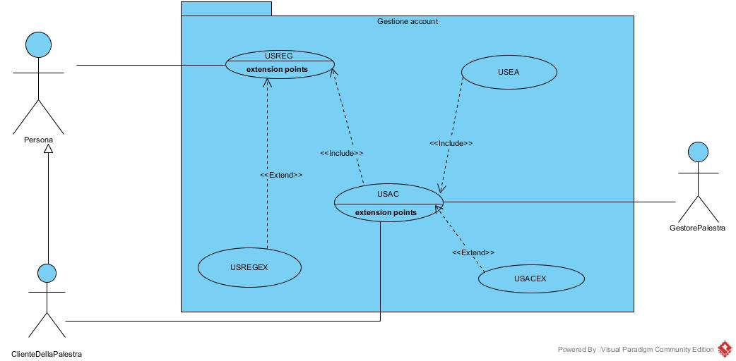

4.1.2 PACKAGE: OPERAZIONI UTENTE

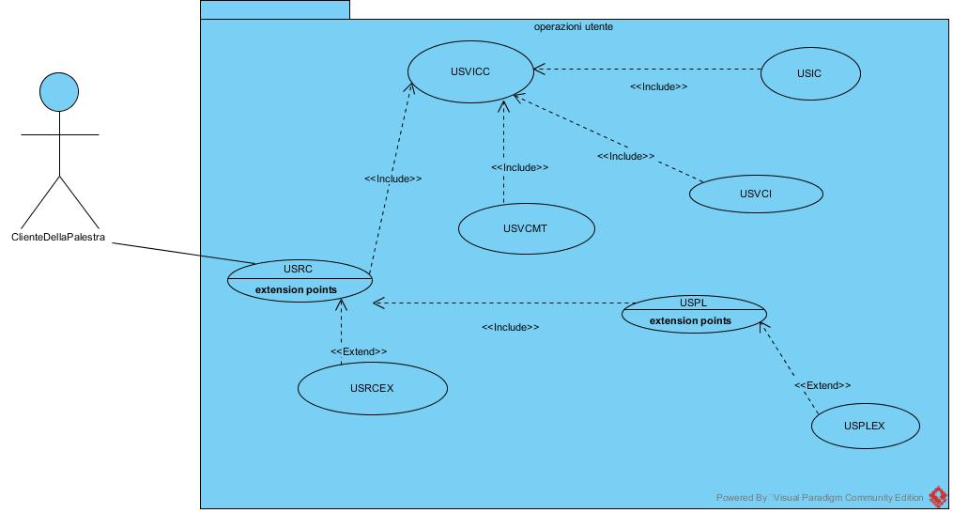

4.1.3 PACKAGE: OPERAZIONI GESTORE
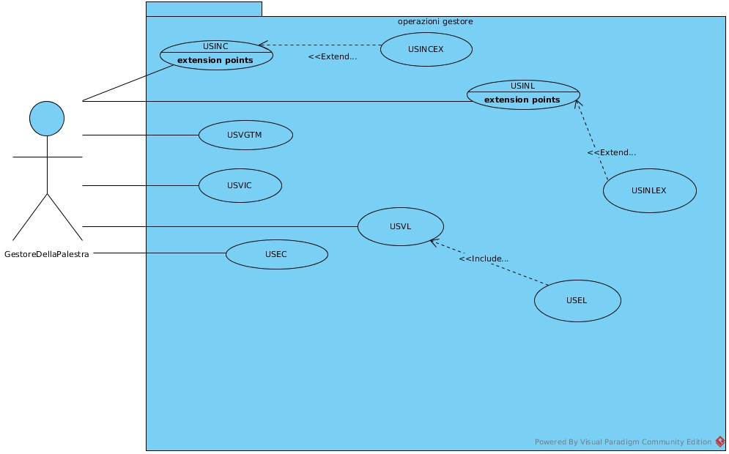

- SEQUENCE DIAGRAMS

5.1 CLIENTE

5.1.1 REGISTRAZIONE
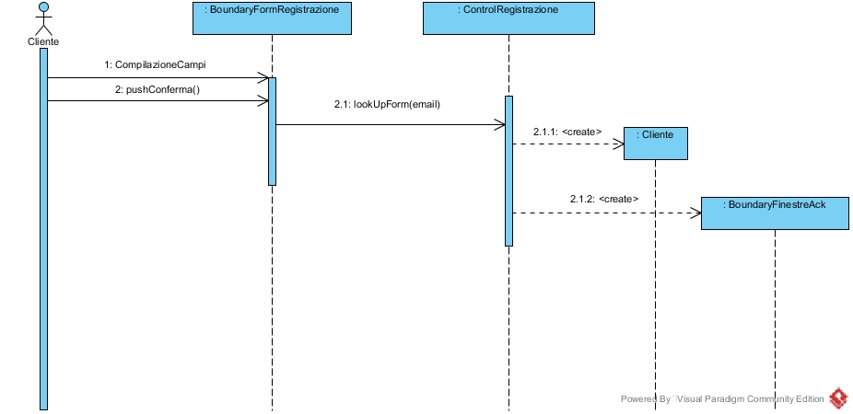

5.1.2 RICERCA CORSI
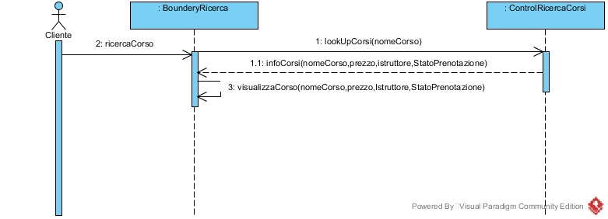

5.1.3 VISUALIZZA LEZIONI
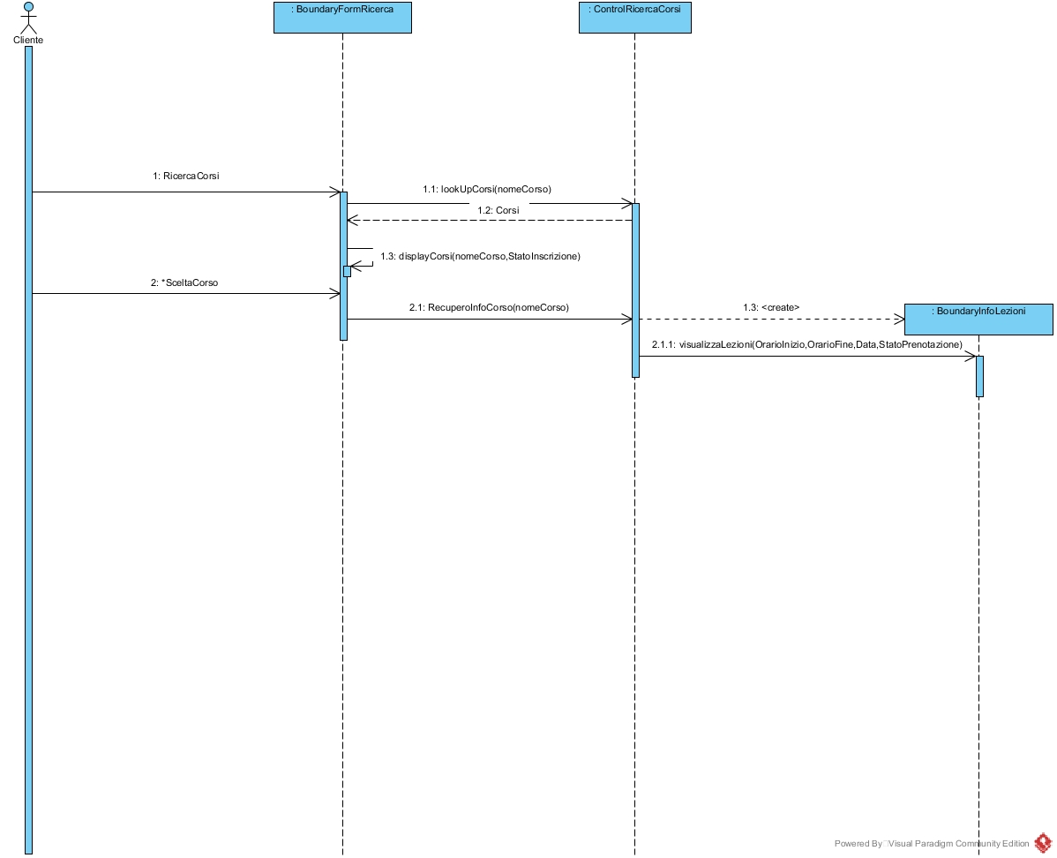

5.1.4 VISUALIZZA CORSI ISCRITTO
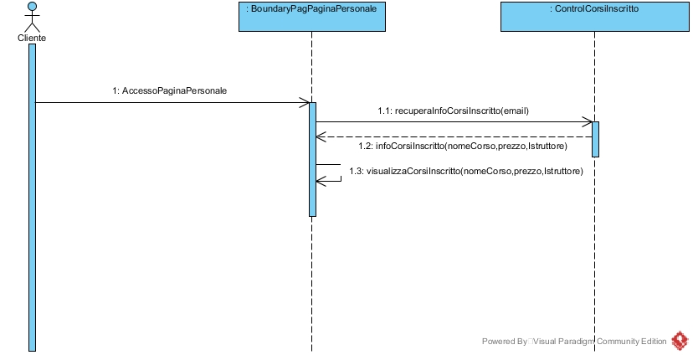

5.1.5 VISUALIZZA LEZIONI PRENOTATO
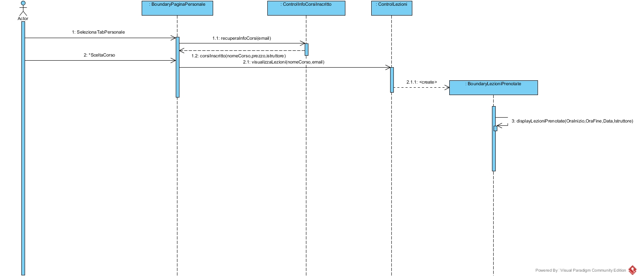

5.1.6 ISCRIZIONE CORSO

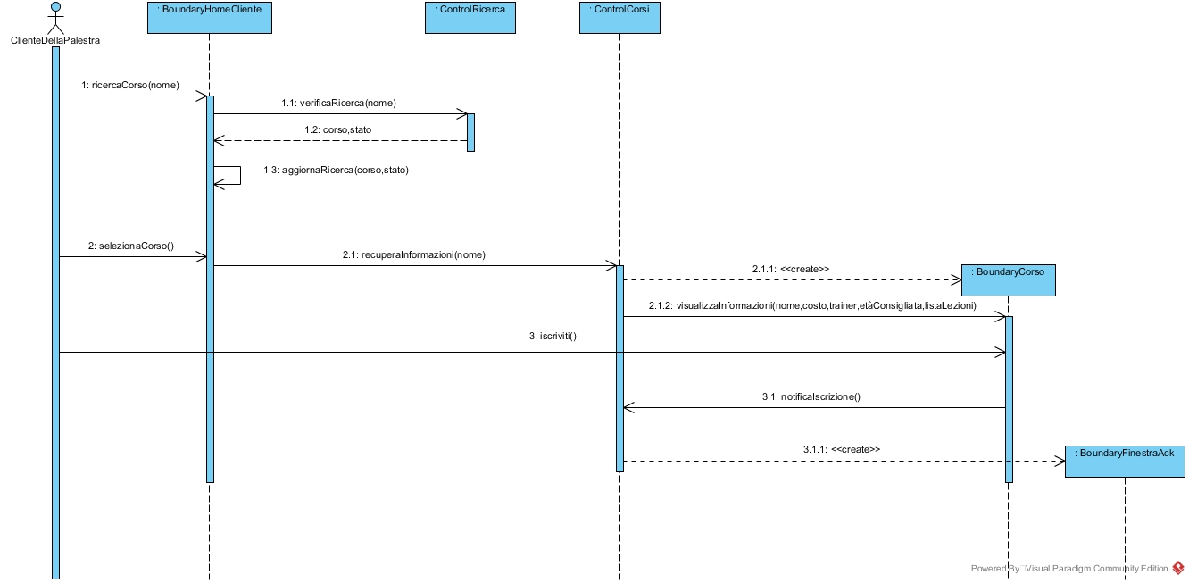
5.1.7 PRENOTAZIONE LEZIONE

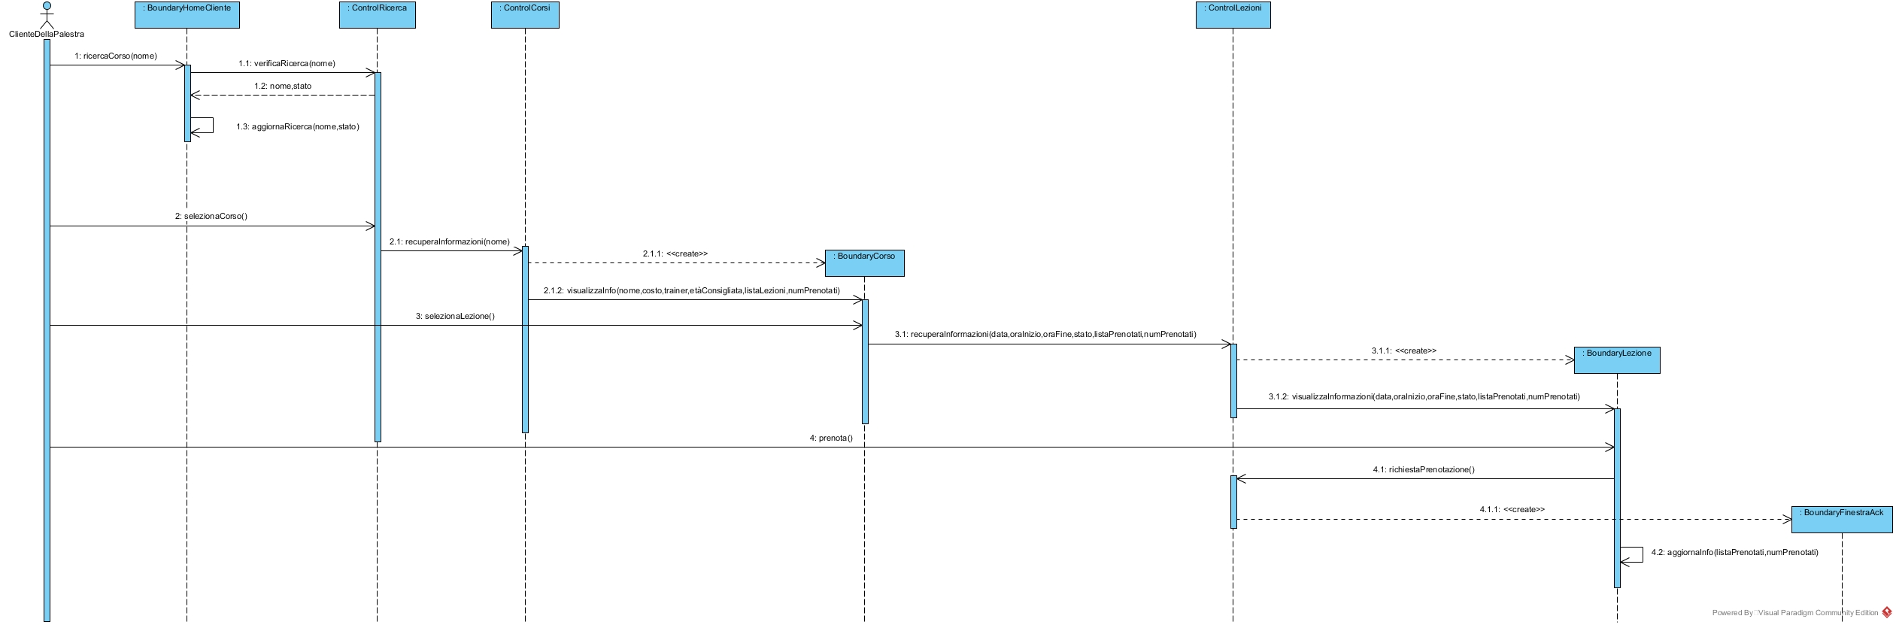

5.1.8 VISUALIZZARE COSTO MENSILE CORSI
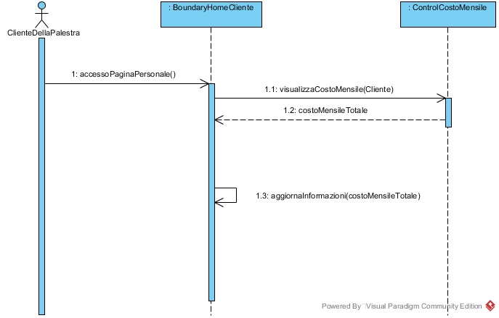
5.1.9 ELIMINAZIONE ACCOUNT CLIENTE

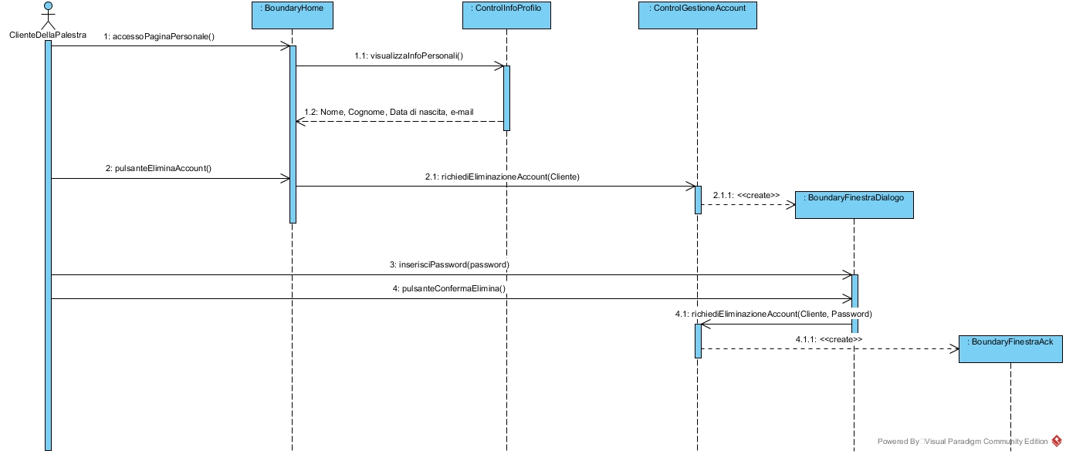

5.2 GESTORE

5.2.1 ELIMINAZIONE ACCOUNT GESTORE

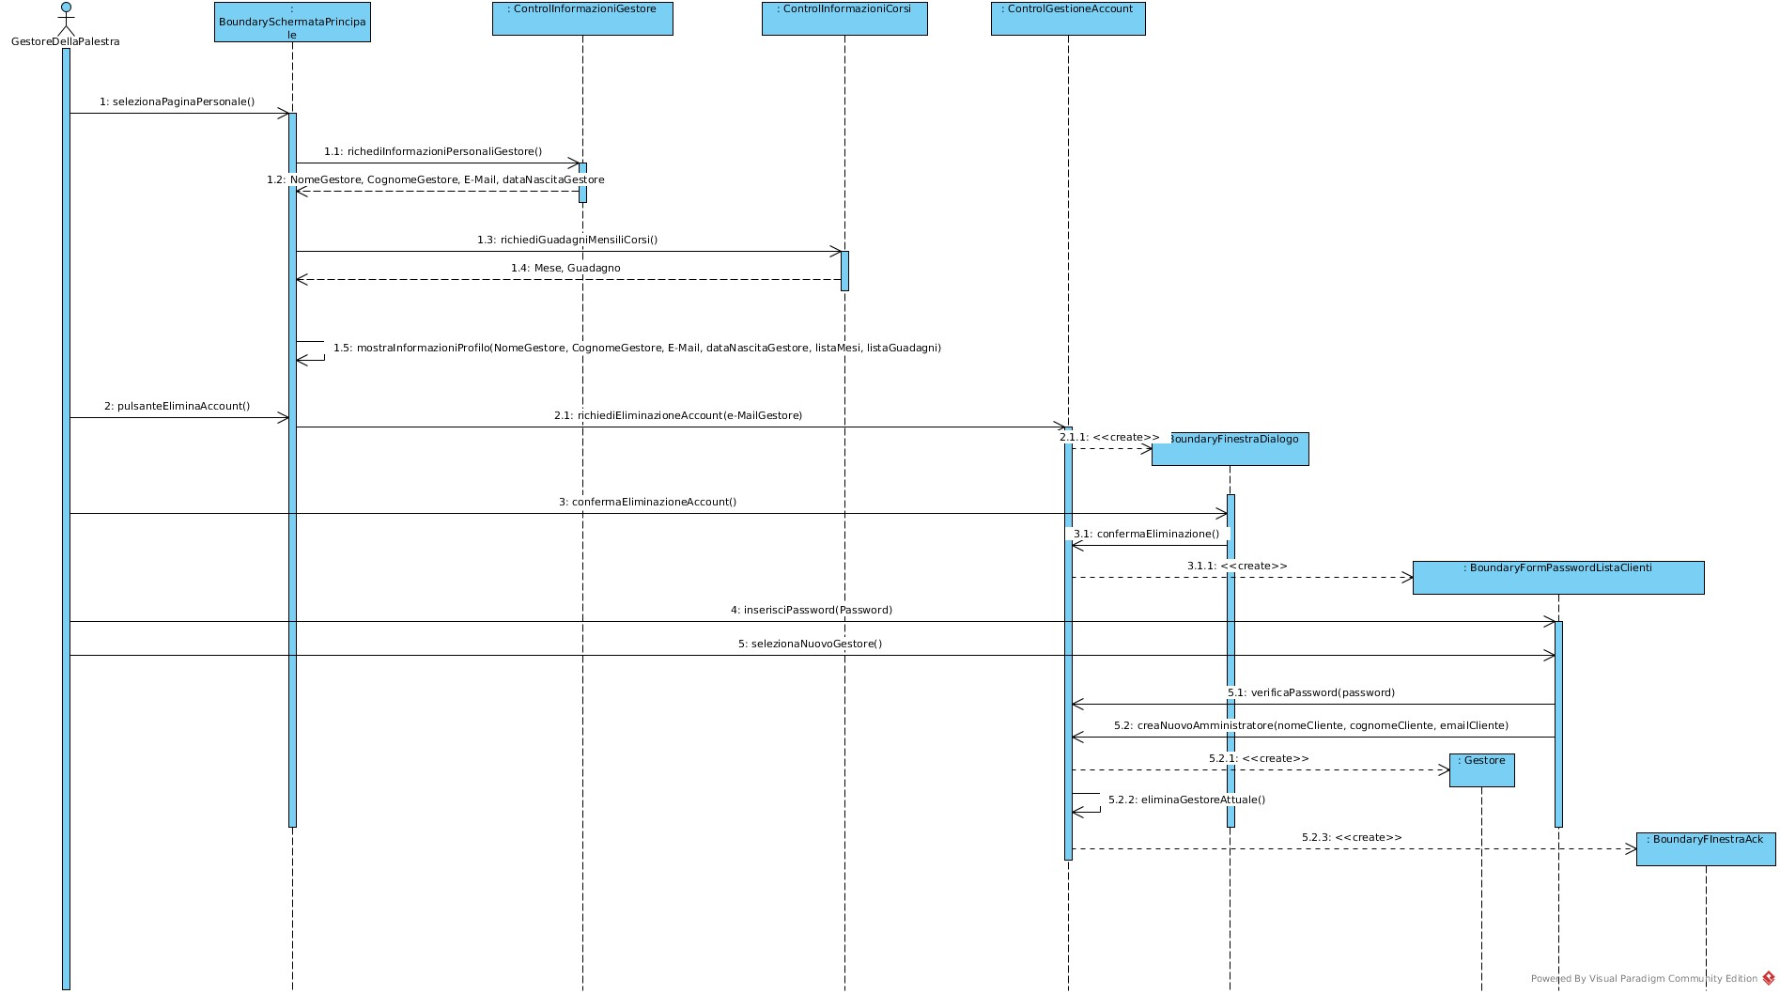

5.2.2 ELIMINA CORSO

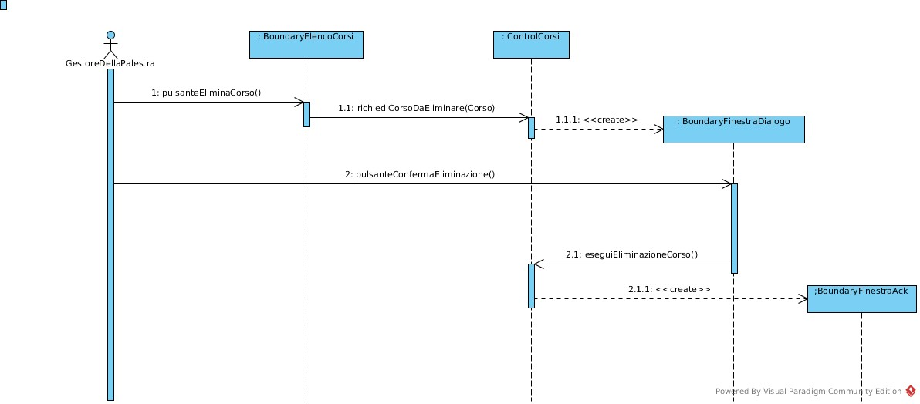

5.2.3 ELIMINA LEZIONE

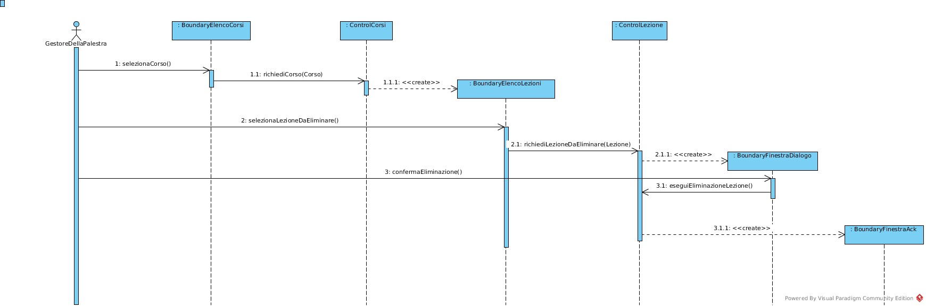

5.2.4 INSERIRE CORSO

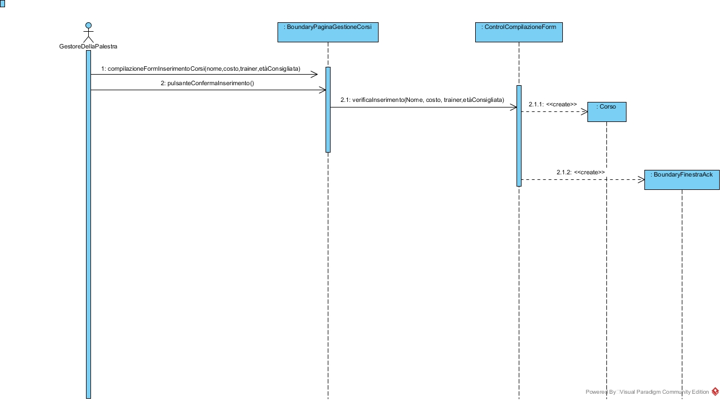

5.2.5 INSERIRE LEZIONE

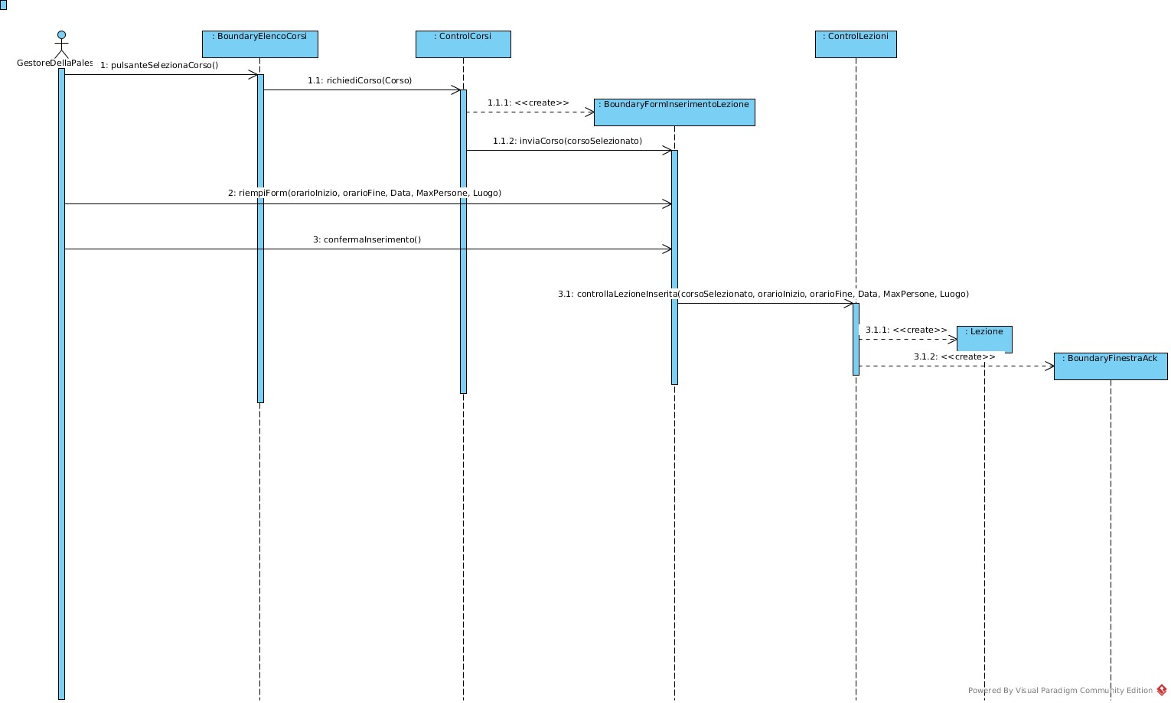

5.2.6 VISUALIZZARE ISCRITTI CORSO

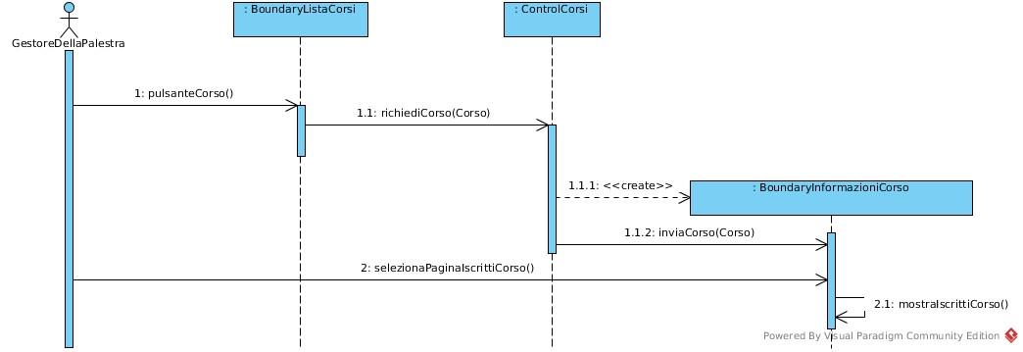

5.2.7 VISUALIZZARE GUADAGNO TOTALE

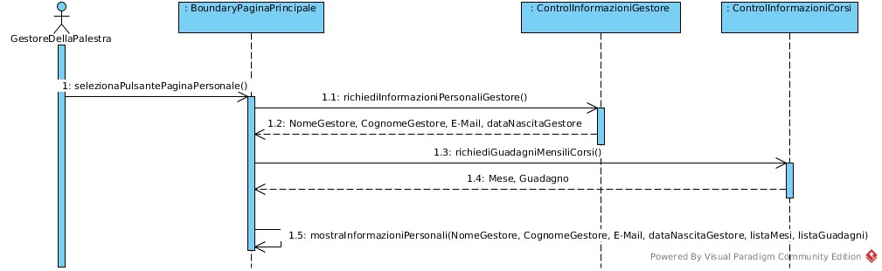

6 CLASS DIAGRAM

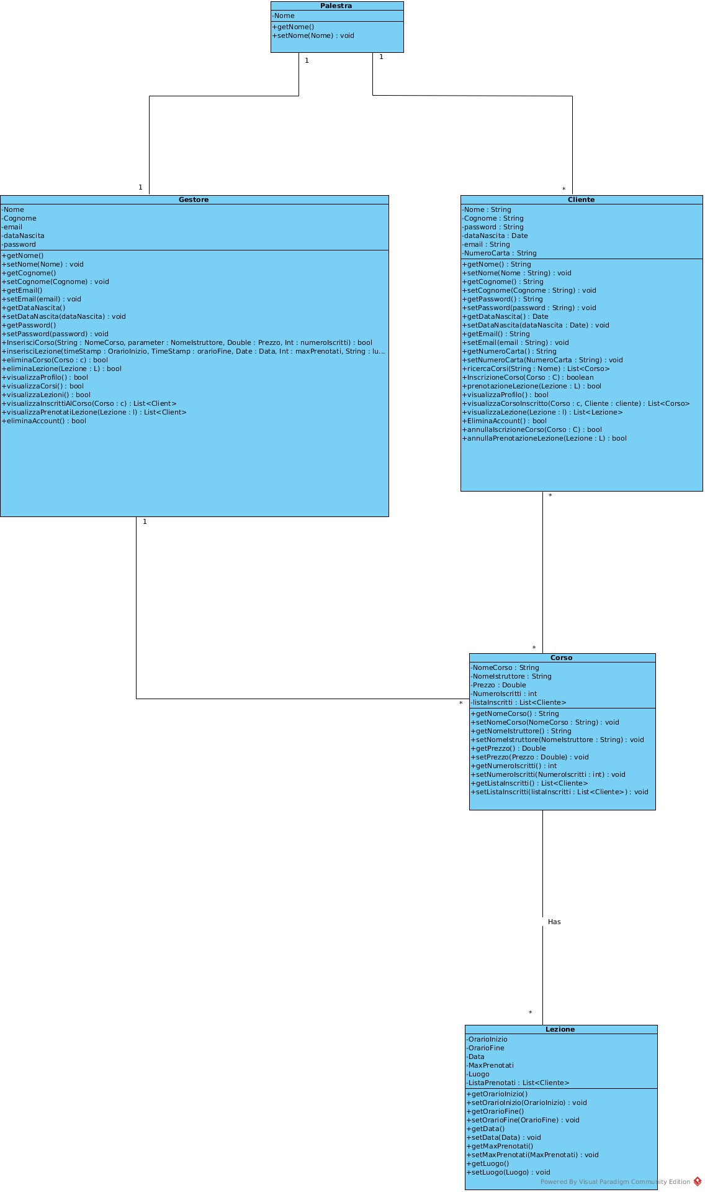

7 MOCK UP

7.1.1 PAGINA ACCESSO
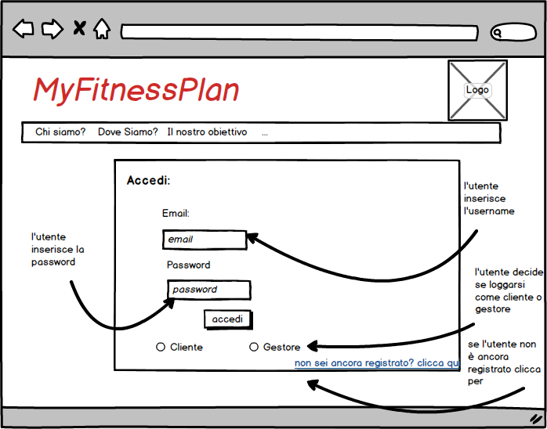

7.1.2 ACCESSO CONFERMATO

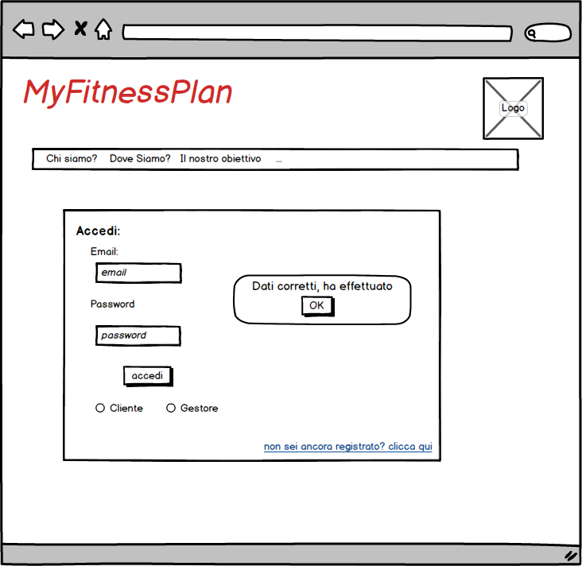

7.1.3 ACCESSO NEGATO
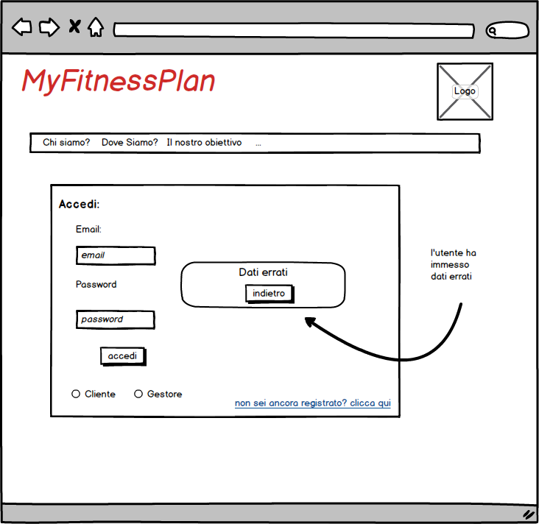

7.2.1 REGISTRAZIONE
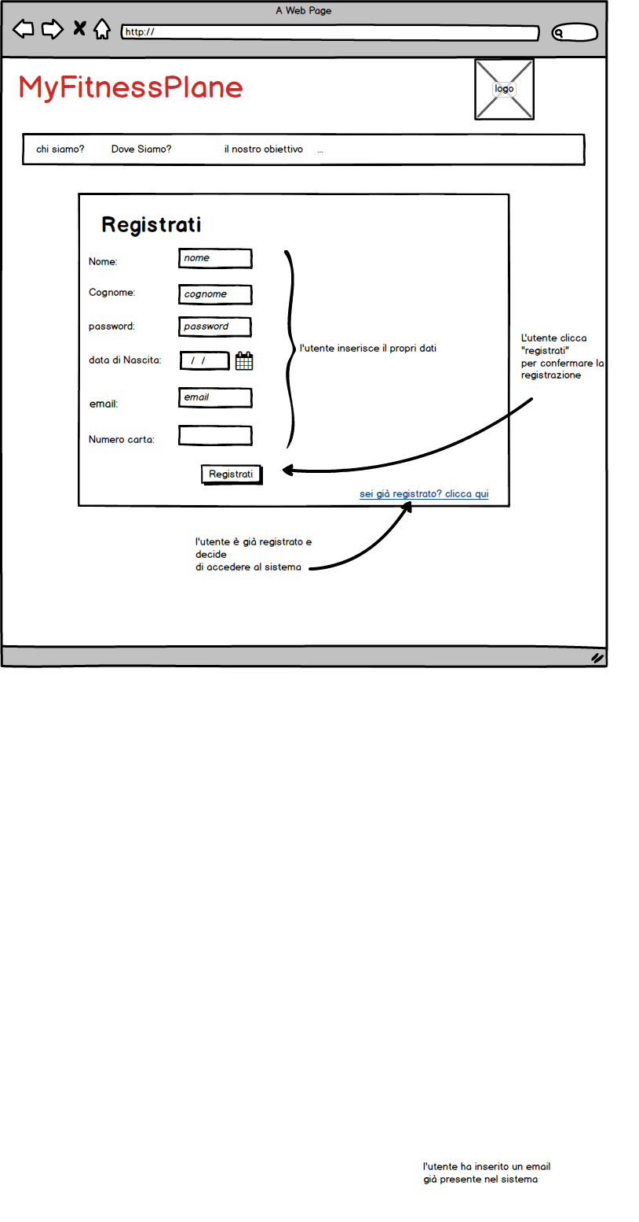

7.2.2 REGISTRAZIONE ERRORE

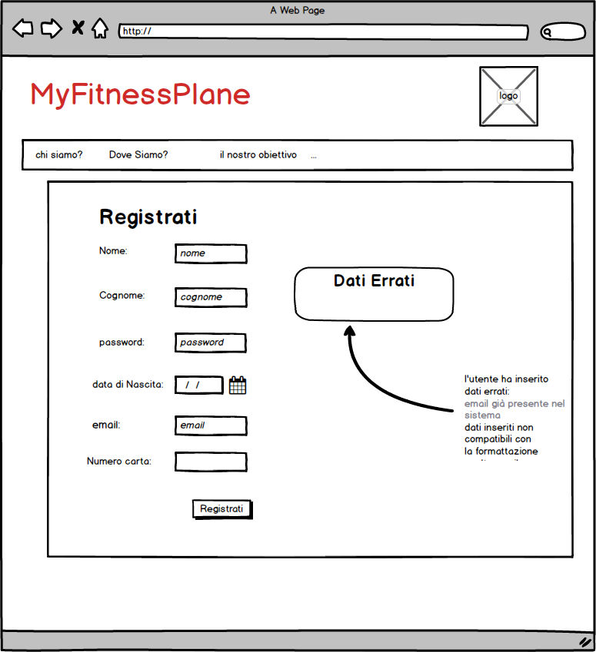

7.3 HOME CLIENTE CORSI
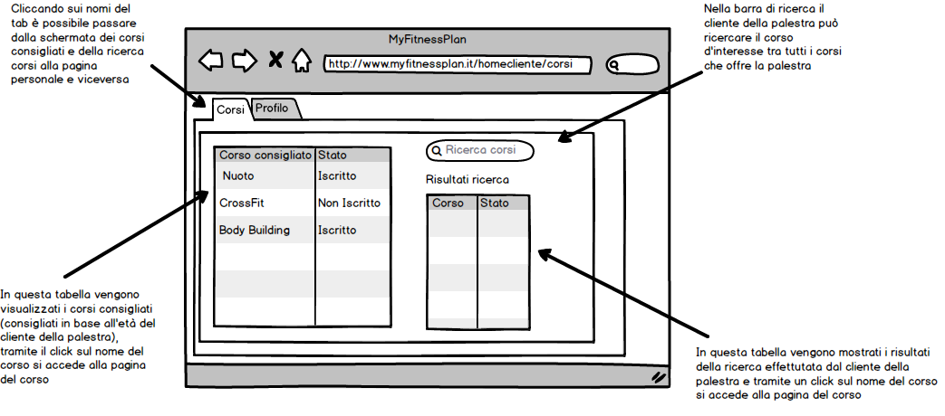
7.4 HOME CLIENTE PROFILO
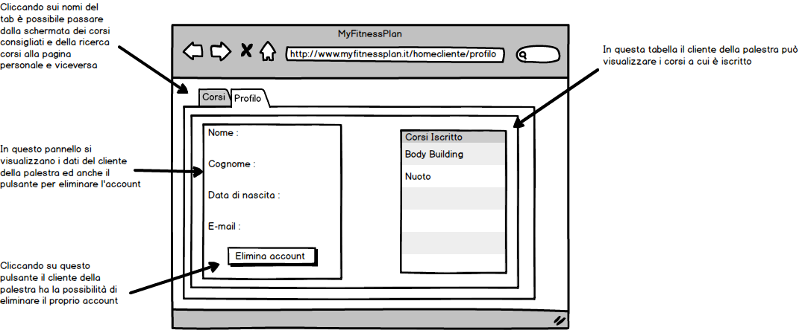

7.4.1 ELIMINAZIONE ACCOUNT ESITO POSITIVO

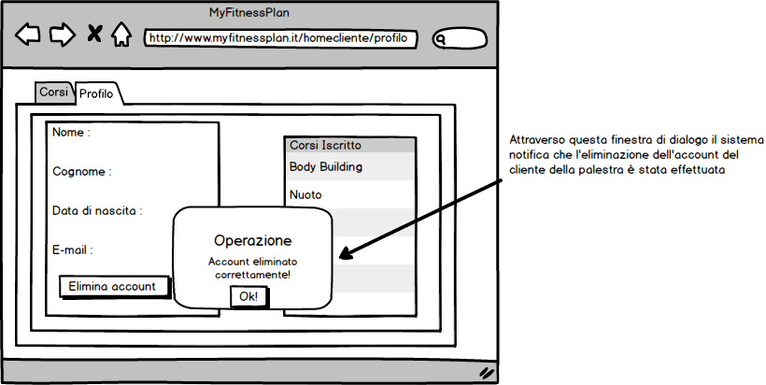

7.4.2 ELIMINAZIONE ACCOUNT ESITO NEGATIVO

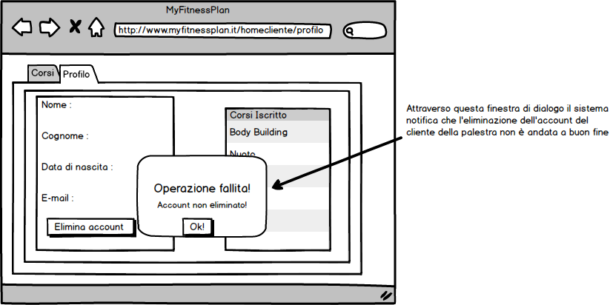

7.5 PAGINA INFORMAZIONI CORSO
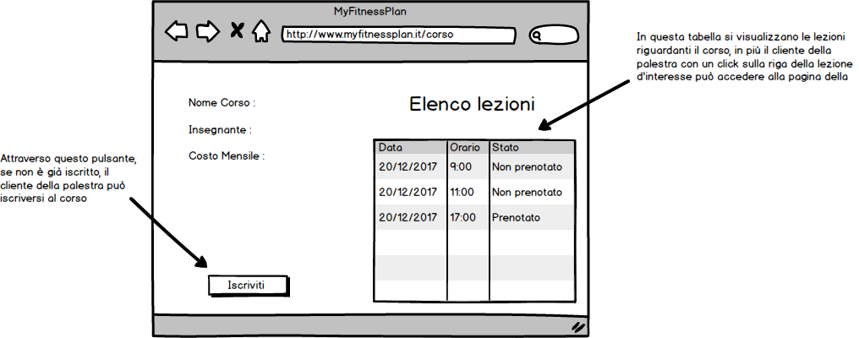
7.5.1 ISCRIZIONE EFFETTUATA
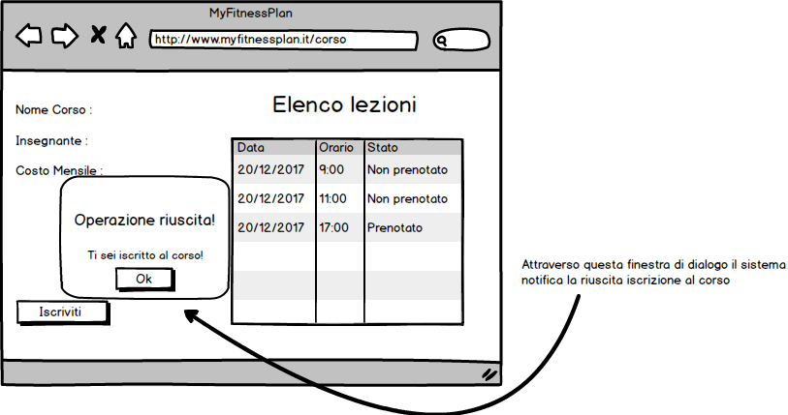

7.6 PAGINA LEZIONE

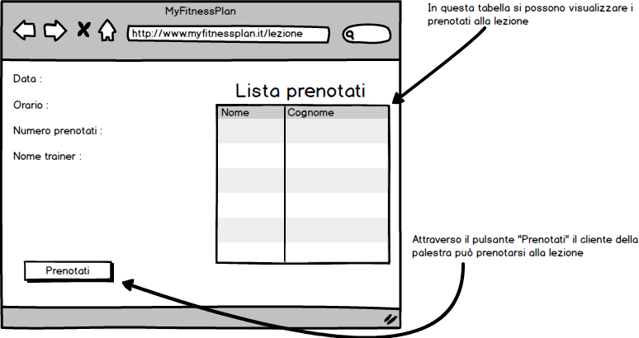
7.6.1 PRENOTAZIONE LEZIONE EFFETTUATA

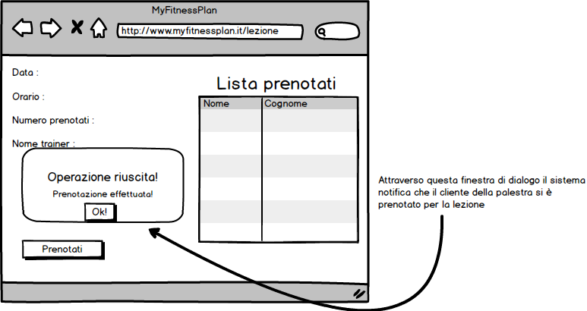
7.6.2 PRENOTAZIONE LEZIONE NON EFFETTUATA

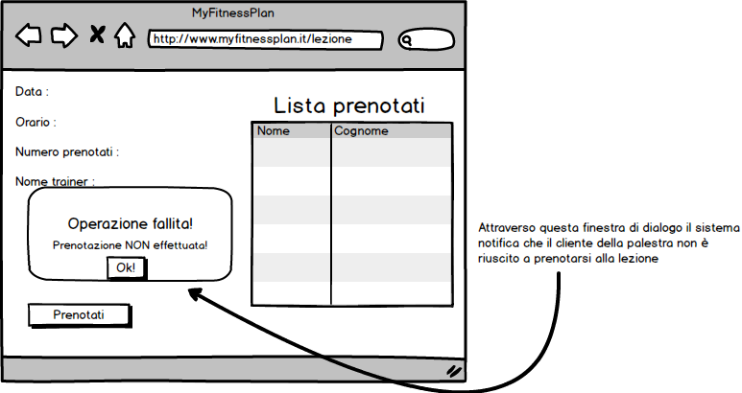
7.7 HOME GESTIONE CORSI GESTORE

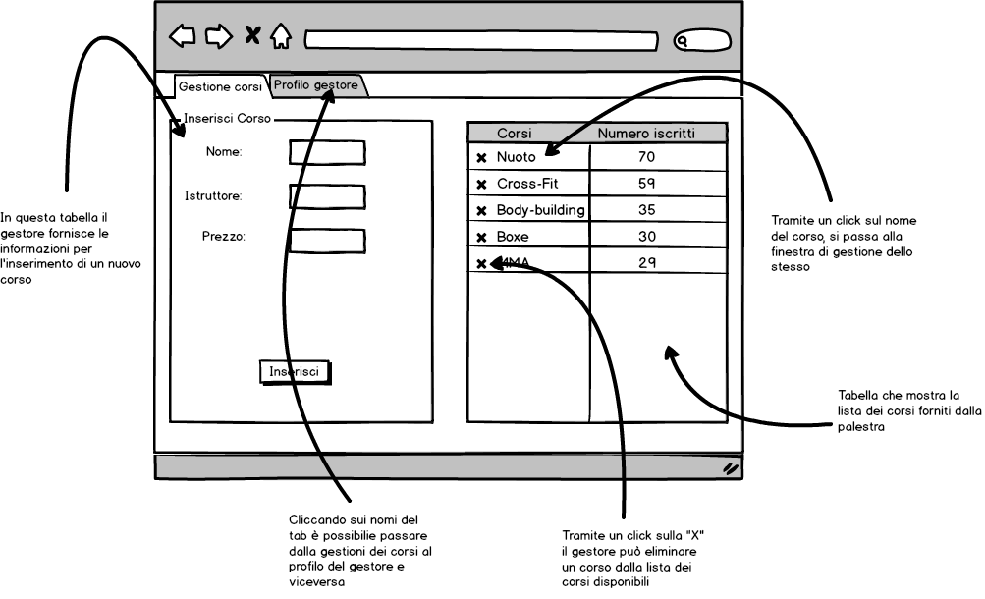
7.7.1 HOME GESTIONE CORSI GESTORE CORSO INSERITO

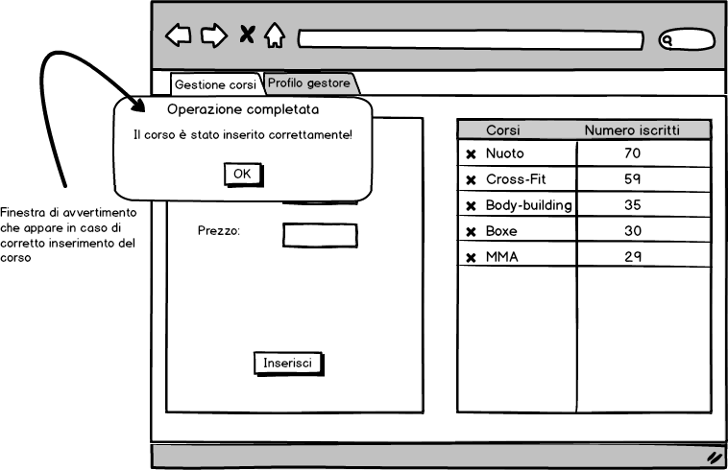

7.7.2 HOME GESTIONE CORSI GESTORE CORSO NON INSERITO
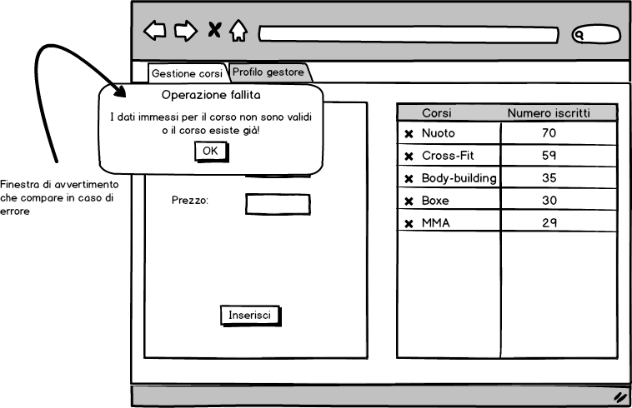

7.8 GESTIONE LEZIONI
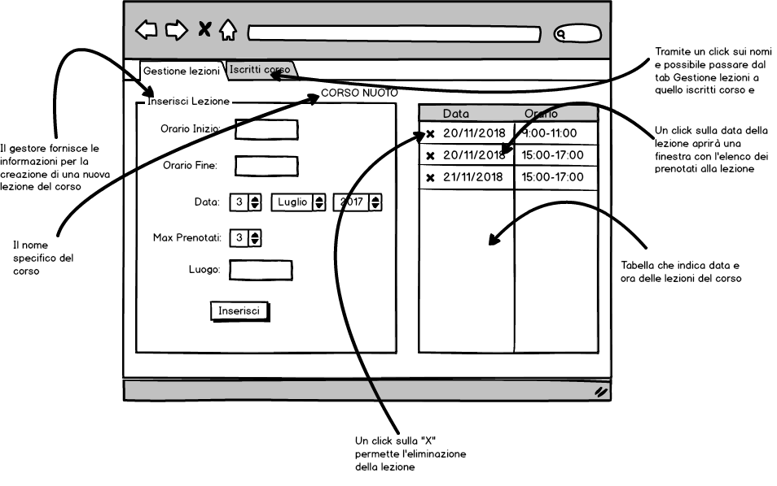

7.8.1 GESTIONE LEZIONI LEZIONE INSERITA
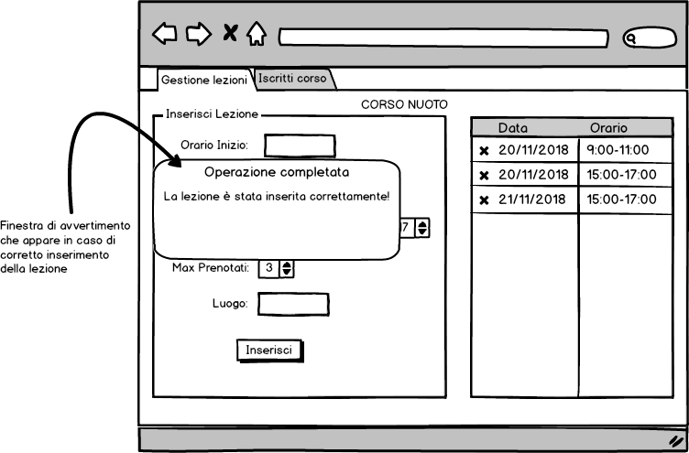

7.8.2 GESTIONE LEZIONI LEZIONE NON INSERITA

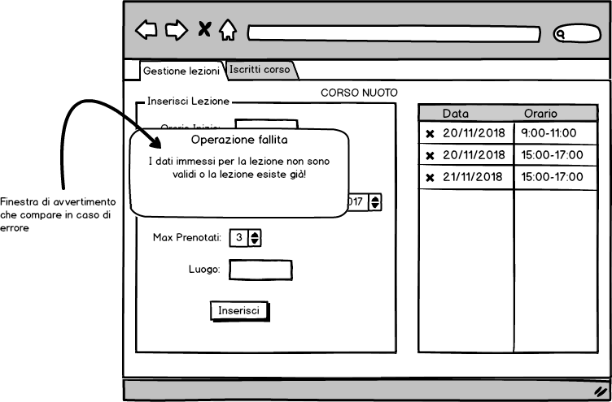

7.9 GESTIONE LEZIONI VISUALIZZA PRENOTATI
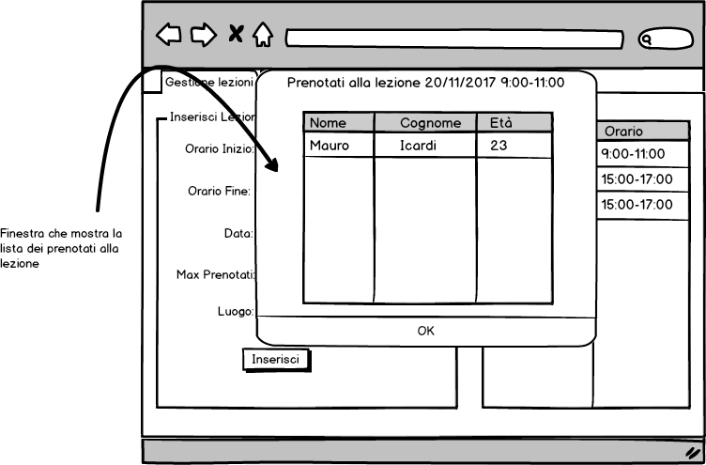

7.10 ISCRITTI CORSO

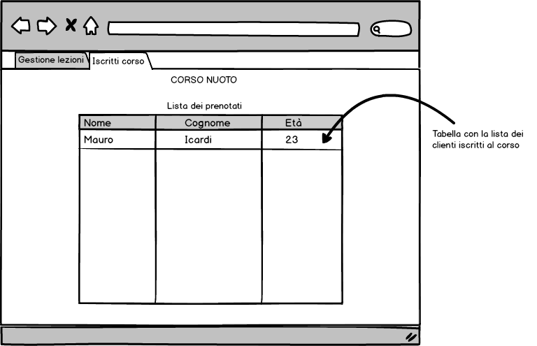

7.11 PROFILO GESTORE

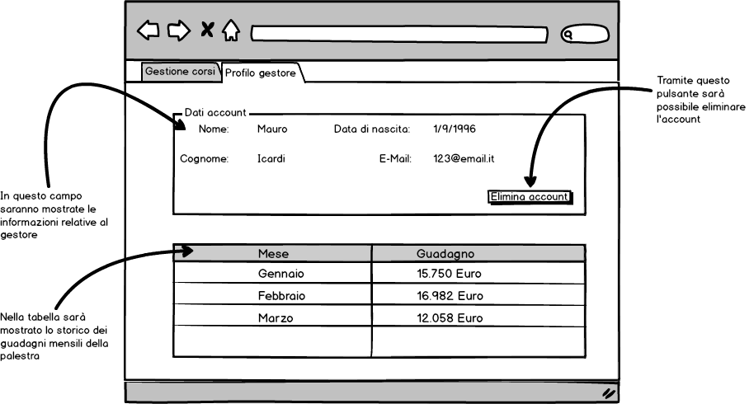

7.11.1 PROFILO GESTORE ELIMINAZIONE ACCOUNT STEP1
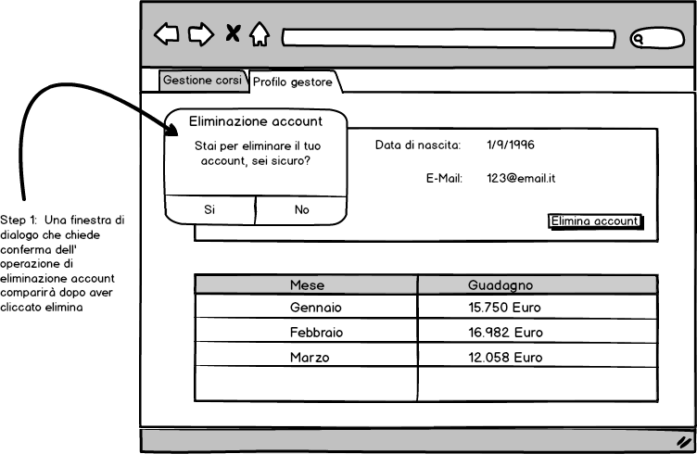

7.11.2 PROFILO GESTORE ELIMINAZIONE ACCOUNT STEP2
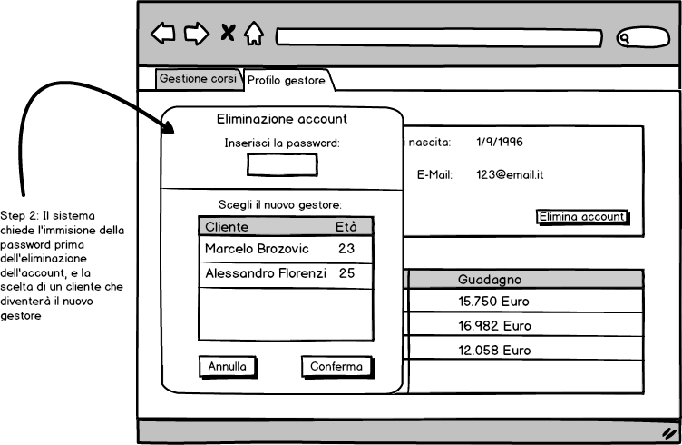

7.11.3 PROFILO GESTORE ELIMINAZIONE ACCOUNT STEP3
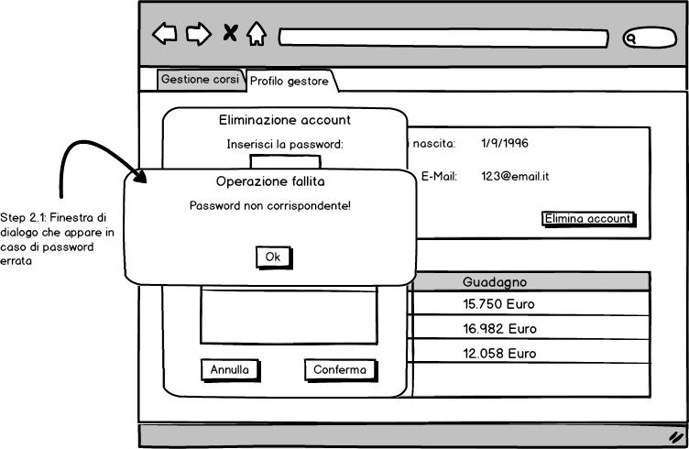

7.11.4 PROFILO GESTORE ELIMINAZIONE ACCOUNT STEP4
